**附件2：培训平台学员使用指南（直播）和专家简介**

在线学习分为两种方式，即电脑看直播和手机看直播。**观看回放与直播的操作方式相同。**

**一、电脑看直播（优先推荐）**

1.访问网址[https://www.ulearning.cn/ulearning](https://www.ulearning.cn/ulearning/index.html" \l "/index/portal)，点击登录，如下图。

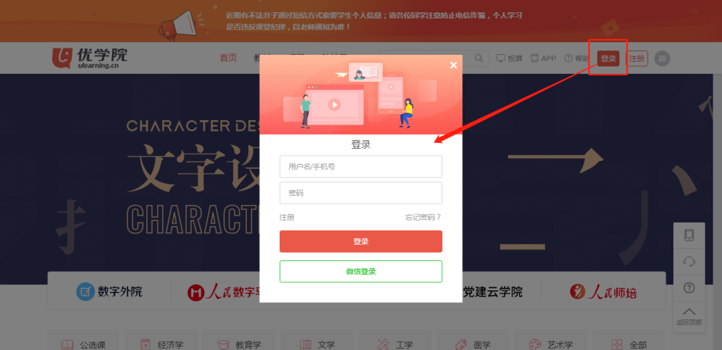

输入直播帐号密码。用户名: gs+个人手机号（如：gs15011111111），密码：123456。注：首次登录会提示修改默认密码。

2. 登录->进入相关班级->直播->进入直播。如下图所示。

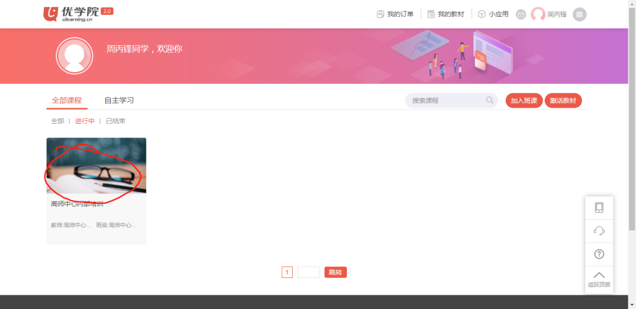

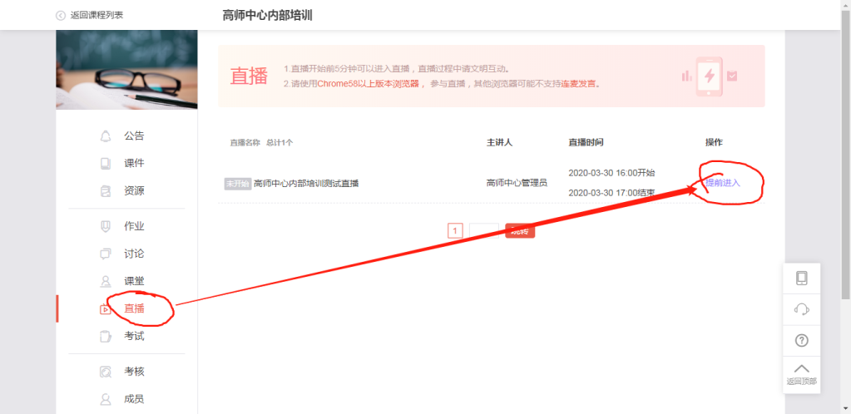

**二、手机看直播（系统不稳定，不推荐）**

1.扫下图二维码，下载优学院APP 2.0版本。

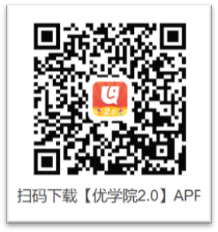

2.用户登录，用户名为手机号，默认密码为：123456。

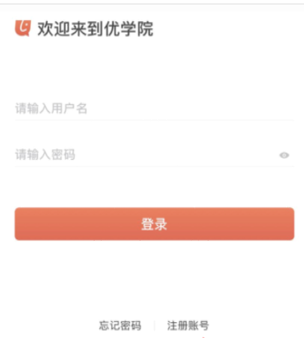

3. 进入直播班级。

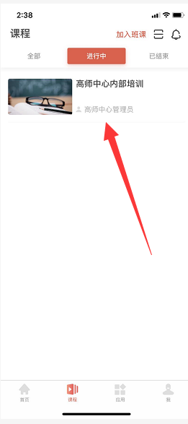

4.观看直播

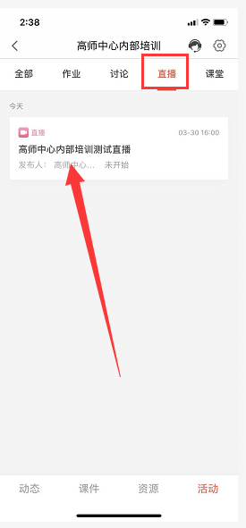

**附件2：专家简介**

1. **刘玉瑛**

**毕业于北京大学，现为中共中央党校（国家行政学院）党建部教授、博导，中组部、人社部干部教育培训师资库首批专家，国家检察官学院等校外多家院校兼职教授，中国领导科学研究会学术委员会副主任。**

**著有《新时代党员干部必须遵守的六大纪律》、《与领导干部谈担当》、《工作讲方法，领导有艺术》、《落实要讲方法》等书籍30余部，发表文章百余篇，曾6次获得中共中央党校教学科研奖。其中《关键在于落实》被新华出版社评为40年40本好书之一；《给领导干部提个醒》被评为全国第三届优秀通俗理论读物；《做真正的党员》被评为全国党员教育优秀培训教材。《给领导干部提个醒》，《老实人不吃亏》和《诚信决定存亡》被中宣部、中央文明办、新闻出版总署联合推介为百种优秀思想道德读物。**

**2. 马陆亭**

**教育部（国家）教育发展研究中心副主任、研究员，工学博士、教育学博士后，主要研究领域为教育发展战略与管理政策。兼任北京航空航天大学、南京大学、华中师范大学、天津大学等博士生导师或教授，中国高教学会学术委员会委员、《光明日报》教育专家委员会成员、山东省高等教育专家咨询委员会委员、全国高等教育学专业委员会常务理事、中国教育发展战略学会常务理事，《中国高教研究》等学术期刊编委。**

**参加国家政策调研任务、规划编制、文件起草及主持重点研究课题多项，如参加国家《现代职业教育体系规划》和中国制造2025《人才发展规划指南》编制、为教育部新工科建设专家组和工作组成员。出版学术著作（含合作）10多部，在国内外发表研究论文200多篇，其中数十篇被《新华文摘》、《人大复印报刊资料》、《高等学校文科学报文摘》等转载，获国家、省部、学会等教育科学研究优秀成果奖励及优秀图书奖多项。**

1. **张驰**

**北京交通大学心理素质教育中心副主任。中国心理卫生协会科普专家，新华社《瞭望周刊》等专栏撰稿人，中央电视台《心理访谈》科普心理专家，中国优生优育协会孕产妇及儿童创伤专委会副主任委员，中国社会工作联合会学校及社会工作专委会（筹）副总干事，中国心理卫生协会特殊职业群体专委会委员，中国心理卫生协会青年工作专委会委员，北京师范大学教育学部儿童发展与家庭教育研究院特邀专家，中国教育电视台、中央人民广播电台等多家媒体电台特邀心理专家。**

**2003年参与非典一线医务人员心理减压和危机干预工作，2008年汶川地震首批奔赴都江堰进行一线心理救助工作，2020年新冠疫情武汉中南医院心理援助工作。**

**4．刘炳香**

**法学博士，中央党校教授、博士生导师，中国领导科学研究会副秘书长兼学术部主任，中国公职人员心理健康分会常务理事。中国井冈山干部学院、中国延安干部学院、中国检察官学院、新华社党校等多家干部教育培训机构的特聘教授/兼职教授，多家高校EMBA“领导力”课程主讲教师。**

**党建领域和领导力领域的知名专家。获中央党校科研工作最高奖项（2004，6人之一）、教学工作最高奖项（2009，6人之一）。承担中央党校省部级、厅（局）级干部班、市（地）委书记班、县委书记班及中青一班、中青二班的教学工作，主讲党建与领导力领域的课程。参加或主持国家级、省部级重大科研课题多项。出版个人专著8部，主编或合著30多部；发表文章200多篇。最早出版中国干部培训案例教学法专著《干部培训案例教学》（2007）；是中央党校第一部案例教学教程即《中央党校案例教学教程》（2011）的主要撰稿人。**

**曾下基层锻炼、赴国外学习。多次参加中共中央及中央组织部对重大现实问题的调研或文件起草工作。独立完成并正式上报中央政治局调研报告或建议多份，供领导决策参考。**

1. **杜小勇**

**杜小勇，中国人民大学教授，校长助理、理工学科建设处处长、明理书院院长，教育部数据工程与知识工程重点实验室主任。**

**主要从事数据库与大数据方面的研究，成果曾获得国家科技进步二等奖（第一完成人）、教育部科技进步一等奖（第一完成人）、北京市科技进步一等奖等奖项。**

**现任教育部大学计算机课程教学指导委员会副主任，教育部科技委信息学部委员，科技部大数据与云计算重大专项总体专家组专家，工信部大数据标准工作组副组长兼数据治理研究组组长，中国计算机学会理事、大数据专委委员会主任、教育工委主任等。担任《大数据》期刊副主编，国际期刊ACM Transaction on Data Science编委等。**